المملكة العربية السعودية
إدارة تعليم الأحساء
ابتدائية----------------

20
اختبار الشهري لمادة الرياضيات للصف السادس الفصل الدراسي الثالث عام
الأسم : ........................................................ الصف: سادس./......

10

س1: اختاري الإجابة الصحيحة :
1 | يكتب معدل الوحدة لـ ( 9 ريالات لثلاث كعكات ) كالتالي :
 | $$\frac{٩}{١}$$ | $$\frac{٣}{١}$$ | $$\frac{١}{٣}$$
2 | 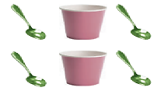  نسبة( الملاعق : الأكواب) في صورة كسر في أبسط صورة:
 | $$\frac{٤}{١}$$ | $$\frac{٢}{٤}$$ | $$\frac{٢}{١}$$
3 | استأجر 5 أشخاص قارباً بمبلغ 400 ريال وتقاسموا المبلغ بالتساوي فإن كل شخص يدفع :
 | 60 ريال للشخص | 30 ريال للشخص | 80 ريال للشخص
4 | النسبة هي المقارنة بين كميتين باستعمال
 | القسمة | الضرب | الجمع
5 | تكتب النسبة المئوية ( 97%) في صورة كسر اعتيادي في أبسط صورة كالتالي:
 | $$\frac{٩٧}{١٠٠}$$ | $$\frac{٤٥}{٥٠}$$ | $$\frac{٩}{٧}$$
6 | 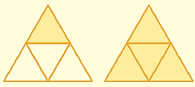  النسبة المئوية التي تمثل الشكل التالي هي :
 | 75% | 125% | 80%
7 | العدد المختلف عن بقية الأعداد:
 | $$\frac{٤٥}{١٠٠}$$ | 45% | $$\frac{٨}{٤٥}$$
8 | يشكل الماء 0.7 تقريباً من جسم الإنسان ، فإن النسبة المئوية التي تكافئ 0.7 هي
 | $$\frac{٧}{١٠}$$ | $$\frac{٧}{١٠٠}$$ | $$\frac{١٠}{٧}$$
9 | عدد النواتج الممكنة عند رمي مكعب أرقام وأدير قرص مقسم لأربعة أجزاء متطابقة هو
 | 10 | 20 | 24
10 | العدد المفقود في النمط الآتي هو : 4 ، 12 ، ....... ، 108 ، 324
 | 36 | 48 | 54

س2 / أجيبي حسب المطلوب :

أ- اكتبي $\frac{١}{٢٠٠}$ في صورة نسبة مئوية ؟  2  ...................................................  ...................................................  ...................................................  ................................................... |  | ب_ حل التناسب الآتي:  2  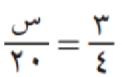  س = ...........  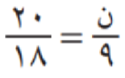  ن = ............
ج- اختيرت بطاقة تحمل حرفاً بشكل عشوائي ، أوجدي احتمال كل من الحوادث الآتية ثم اكتبي الإجابة في صورة كسر اعتيادي:  4  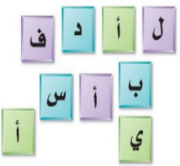  - ح(أ) =............  - ح(ب أو ي )= ............  - ح(ليس حرف عله)= ............  - ح(ليس ل)= ............ | د-يضاف 12 كوب سكر لكل 16 كوب من التوت  لصناعة مربى التوت ، استعملي جدول النسبة لإيجاد كمية السكر التي تضاف الى 4  2  أكواب توت؟  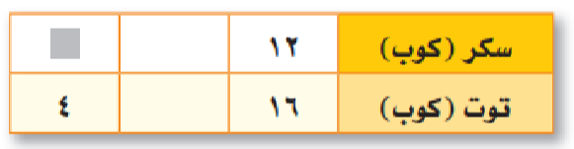  ...................................................  ...................................................
وتحسب أنك جرم صغير وفيك انطوى العالم الأكبر
مــــــــوفقة صغــــــــــــــــــــــــــــــــــــــيرتي

معلمة المادة : أ/ مديرة المدرسة :أ/

